TRABAJO PRÁCTICO N.1
AÑO:2023
CURSO:1RO A

NOMBRE Y APELLIDO: THIAGO CARRIZO

Profesora: Andrea Gomez

FECHA: 19/09/23
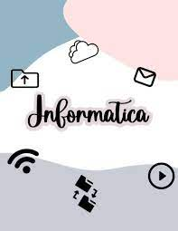

¿Qué es la informática?

La Informática es la rama de la Ingeniería que estudia el hardware, las redes de datos y el software necesarios para tratar información de forma automática. 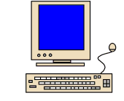

¿En qué consiste el tratamiento de la informática?
es el proceso de recopilar información sin procesar y transformarlo en una forma utilizable.
¿Qué es un sistema informatico?
Son los sistemas encargados de recibir, guardar y procesar información para posteriormente entregar resultados a partir de ello.
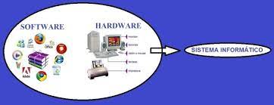
¿Cuáles son los elementos de un SI?
Tienen tres elementos que la conforman: organización, personas y las tecnologías.
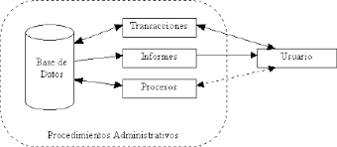
¿Cuál es el objetivo de un SI?
tiene como principal objetivo la gestión, y administración de los datos e información que lo componen.
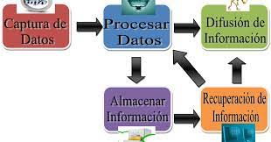
¿Qué impacto social genera la informática?
El impacto de la informática en lo social se aplica a la concientización de la realidad, las nuevas costumbres, el desuso de tecnologías obsoletas, y consiguiente remplazo de nuevas formas de interacción social.
